Zookeeper集群安装部署
【实验名称】
zookeeper集群安装部署
【实验目的】
了解zookeeper产生的背景，熟悉zookeeper体系结构和原理
熟悉zookeeper集群角色选举过程和一致性实现的协议（zab协议）
能够完成zookeeper集群安装部署实验，通过实验对zookeeper有进一步的认识。
【实验要求】
部署三个节点的ZooKeeper集群，通过ZooKeeper客户端连接ZooKeeper集群，并用Shell命令练习创建目录，查询目录等。
【实验环境】
启动hadoop集群后进行操作

【实验步骤】

1.基础环境准备

1.1 IP地址规划
序号 | 主机 | 角色 | IP | 主机名 | 账户 | 密码
1 | hadoop1 | Master  NameNode  JobTracker | 172.16.16.131 | hadoop1 | root | 123456
2 | hadoop2 | Slave  DataNode  TaskTracker | 172.16.16.132 | hadoop2 | root | 123456
3 | hadoop3 | Slave  DataNode  TaskTracker | 172.16.16.133 | hadoop3 | root | 123456

2.环境部署
注：安装所需要的软件都在/opt/hadoop-package目录下
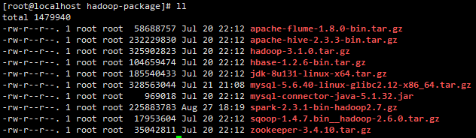

2.1 安装zookeeper3.4.10

2.1.1 首先进入软件包目录
[root@hadoop1 ~]# cd /opt/hadoop-package/

2.1.2 把zookeeper安装包(zookeeper-3.4.10.tar.gz)解压到/opt目录下
[root@hadoop1 hadoop-package]# tar -zxvf zookeeper-3.4.10.tar.gz -C /opt/

2.1.3 解压完成后在环境变量中添加Zookeeper的安装路径，更新配置文件，使变量生效。
[root@hadoop1 hadoop-package]# vi /etc/profile

按i键进入编辑模式，在最底下添加下面的配置命令。添加完成后按Esc键退出编辑模式，按 Shift 加 : 输入wq进行保存并退出。

添加以下内容：
#SET ZOOKEEPER
export ZOOKEEPER_HOME=/opt/zookeeper-3.4.10
export PATH=$PATH:$ZOOKEEPER_HOME/bin

修改好的配置截图：
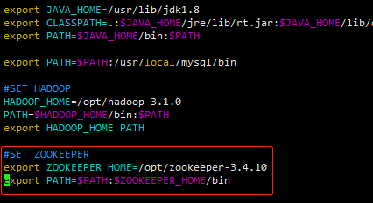

退出后执行source /etc/profile命令更新环境变量
[root@hadoop1 opt]# source /etc/profile

2.2 配置zookeeper配置文件

2.2.1进入zookeeper配置文件目录：
[root@hadoop1]# cd /opt/zookeeper-3.4.10/conf

2.2.2复制zoo_sample.cfg文件为zoo.cfg
[root@hadoop1]# cp zoo_sample.cfg zoo.cfg

2.2.3创建存放数据的文件夹：
[root@hadoop1 conf]# mkdir /opt/zookeeper-3.4.10/data

2.2.4创建myid文件，并加入数字0 （主节点为0，从节点分别为1,2）
[root@hadoop1 conf]# vi /opt/zookeeper-3.4.10/data/myid
完成截图如下：

2.2.5修改zoo.cfg配置文件
[root@hadoop1 conf]# vi /opt/zookeeper-3.4.10/conf/zoo.cfg
将配置文件中dataDir的路径改为/opt/zookeeper-3.4.10/data
修改好的配置截图：
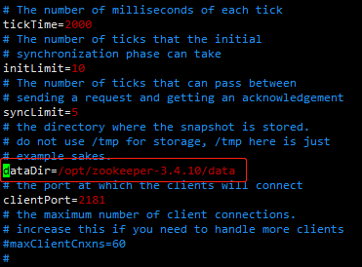
并在底部中加入以下参数：
server.0=hadoop1:2888:3888
server.1=hadoop2:2888:3888
server.2=hadoop3:2888:3888
修改好的配置截图：
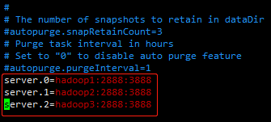

zoo.cfg各语句的含义
tickTime：服务器与客户端之间交互的基本时间单元（ms）
initLimit：允许follower连接并同步到leader的初始化时间，它以tickTime的倍数来表示。当超过设置倍数的tickTime时间，则连接失败
syncLimit：Leader服务器与follower服务器之间信息同步允许的最大时间间隔，如果超过次间隔，默认follower服务器与leader服务器之间断开链接
dataDir：保存zookeeper数据路径
clientPort：客户端访问zookeeper时经过服务器端时的端口号

2.3文件同步

2.3.1将hadoop1上配置好的zookeeper文件同步到haoop2、hadoop3节点上：
[root@hadoop1]# scp -r /opt/zookeeper-3.4.10/ root@hadoop2:/opt
[root@hadoop1]# scp -r /opt/zookeeper-3.4.10/ root@hadoop3:/opt

2.3.2将hadoop1的环境变量同步到haoop2、hadoop3节点上：：
[root@hadoop1]# scp -r /etc/profile/ root@hadoop2:/etc/profile
[root@hadoop1]# scp -r /etc/profile/ root@hadoop3:/etc/profile

2.3.3在其它节点上使环境生效：
[root@hadoop2]# source /etc/profile
[root@hadoop3]# source /etc/profile

2.3.4修改hadoop2和hadoop3上的myid
在hadoop2上将myid修改为1
命令如下：
[root@hadoop2]# vi /opt/zookeeper-3.4.10/data/myid
hadoop1下的myid：
hadoop2下的myid
hadoop3下的myid

3.启动zookeeper集群并测试

3.1 启动zookeeper

3.1.1分别启动hadoop1、hadoop2、hadoop3节点的zookeeper集群命令
[root@hadoop1 conf]# zkServer.sh start
[root@hadoop2 conf]# zkServer.sh start
[root@hadoop3 conf]# zkServer.sh start
hadoop1启动效果截图：
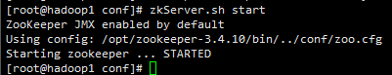
hadoop2启动效果截图：
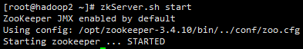
hadoop3启动效果截图：
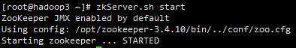

3.1.2查看是否启动成功命令：
[root@hadoop1 conf]# zkServer.sh status
hadoop1执行截图：
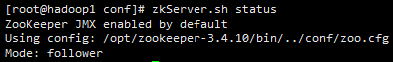
hadoop2执行截图：
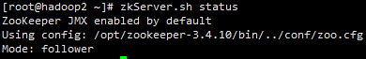

hadoop3执行截图：
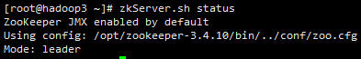

至此，本节实验结束！

